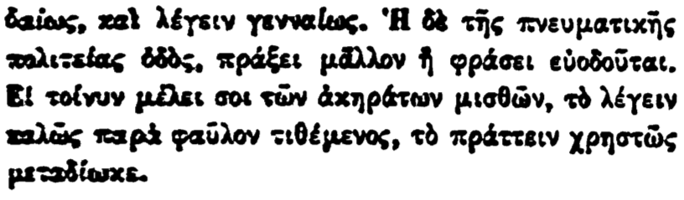

δαίως, καὶ λέγειν γενναίως. Ἡ δὲ τῆς πνευματικῆς πολιτείας ὁδὸς, πράξει μᾶλλον ἢ φράσει εὐοδοῦται. Εἰ τοίνυν μέλει σοι τῶν ἀκηράτων μισθῶν, τὸ λέγειν καλώς παρά φαῦλον τιθέμενος, τὸ πράττειν χρηστῶς μεταδίωκε.